Thơ hay cho bé: Chủ đề động vật
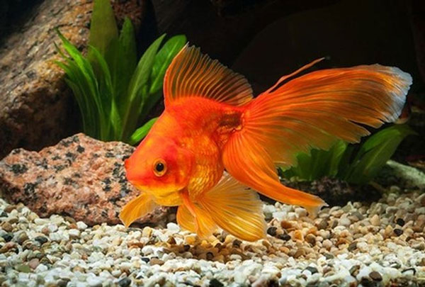
Những bài thơ về con vật, bài đồng dao về các con vật quen thuộc với trẻ như con cá, con gà, con chó, con mèo… ngắn gọn, dễ thuộc dưới đây sẽ giúp bé vừa tìm hiểu thế giới xung quanh vừa rèn luyện trí nhớ.
Chú Chim Sâu
Lông mượt mà, mỏ nhỏ
Đôi chân chuyền siêng năng
Chim sâu luôn dậy sớm
Gọi em cùng đánh răng
Chim bắt sâu giỏi lắm
Vừa bắt vừa hát hay
Chồi non ươm mưa nắng
Cứ lớn lên từng ngày
Khuyên bé hãy như chim
Siêng quét nhà, rửa bát
Giúp bố mẹ đỡ phiền
Miệng vui luôn ca hát.
Con Rắn
Nằm tận tít hang sâu
Trong bóng đêm mờ ảo
Có con rắn cuộn tròn
Thành hình như quả bóng
Lâu ngày thì bụng đói
Thè lưỡi đợi tìm mồi
Mắt liếc dọc liếc ngang
Chờ chuột con chạy tới
Vồ ngay bữa ăn ngon
Nhưng sao chẳng thấy gì
Rắn nằm im buồn bã
Bài thơ về con cá
Con cá vàng
Con cá vàng
Bơi nhẹ nhàng
Trong bể nước
Đố ai bơi được
Như con cá vàng
Con cá chép
Đầy mình lợp ngói trắng
Căng bụng quả bóng bay
Đuôi quẫy tung tia nắng
Miệng đớp vầng trăng đầy
Rong và cá
Có cô rong xanh
Đẹp như như tơ nhuộm
Giữa hồ nước trong
Nhẹ nhàng uốn lựơn
Một đàn cá nhỏ
Đuôi đỏ lụa hồng
Quanh cô rong đẹp
Múa làm văn công.
Con cá vàng 2
Con cá vàng
Quàng khăn lụa
Giữ nước trong
Cùng bạn múa
Đàn ong vàng chăm chỉ
Ong vàng chăm chỉ
Tìm mật cho đời
Bay từ sáng sớm
Đến lúc hoàng hôn
Qua bao dặm đường
Hoa thơm cỏ lạ
Ong không mệt mỏi
Đầy ắp mật thơm.

Bài thơ về con bướm
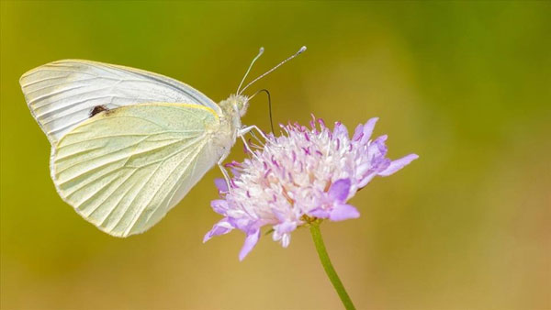
Đàn bướm
Bướm bay, bướm lượn
Bướm đậu nhành hoa
Khoe đôi cánh đẹp
Rực rỡ muôn màu
Bướm bay, bướm lượn
Bướm đón mùa xuân
Vàng xanh, đỏ tím
Bướm bay rợp trời
Con bướm trắng
Tác giả Nhược Thủy
Con bướm trắng
Lượn cành hồng
Gặp con ong
Đang bay vội
Bướm liền gọi
Rủ đi chơi
Ong trả lời:
– Tôi còn bận
Mẹ tôi dặn:
Việc chưa xong
Đi chơi rong
Mẹ không thích.
Bài thơ về con gà
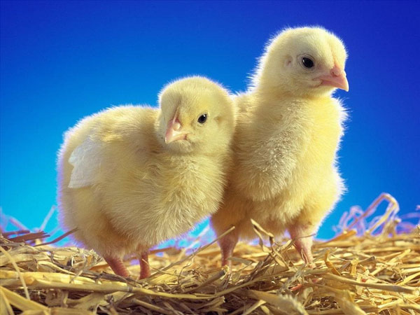
Chú gà con
Mẹ mua cho bé
Mấy chú gà con
Đứng trên mâm tròn
Đua nhau mổ thóc
Tốc.. tốc.. tốc.. tốc..
Chú Gà Trống Nhỏ
Chú gà trống nhỏ
Cái mào màu đỏ
Cái mỏ màu vàng
Đập cánh gáy vang
Dưới giàn bông bí
Cái đuôi màu tía
Óng mượt làm sao!
Chú nhảy lên cao
Ó ò o ó!
Gà mẹ
Dắt con đi tìm mồi
Được mồi lớn hay bé
Đều dành cho con thôi
Nếu trời đổ cơn giông
Mẹ dang đôi cánh rộng
Gọi con mình vào trong
Mèo ăn hiếp con mình
Gà vội tung chân... đá
Mèo hoảng hồn, thất kinh
Rèn cho con tìm mồi
Luyện cho con bay nhảy
Đến lớn rồi mới thôi!
Gà mẹ đếm con
Cục…cục…gà mẹ đếm
Một, hai, ba và nhiều
Đàn gà con vừa nở
Chẳng biết là bao nhiêu
Có hạt nắng bé xíu
Vừa rơi trên nền nhà
Thế là cả đàn gà
Ùa lên tranh nhau nhặt
Gà mẹ sợ con lạc
Cục cục đuổi theo sau
Phải bắt đầu đếm lại
Một, hai, ba và nhiều.

Bài thơ về con lợn (con heo)
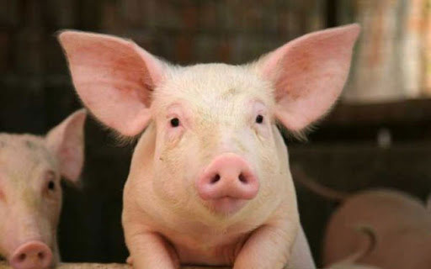
Chú heo con
Eng éc đằng sau nhà
Heo nhỏ mẹ mới mua
Đôi mắt ưa nhắm híp
Cái mõm dài khó ưa!
Làm nũng như con nít
Nhưng được nết phàm ăn
Cái đuôi dài xoăn tít
Hay đai lại lăng xăng
Heo con thích tắm nắng
Sạch sẽ như trẻ con
Ăn nhiều và mau lớn
Yêu heo con nhiều hơn.

Bài thơ về con mèo
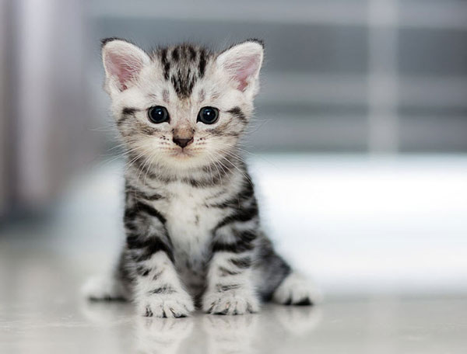
Mèo Con Đi Học
Hôm nay trời nắng chang chang
Mèo con đi học chẳng mang thứ gì
Chỉ mang một chiếc bút chì
Và mang một mẩu bánh mì con con.
Con mèo
Con mèo mà trèo cây cau
Hỏi thăm chú chuột đi đâu vắng nhà
Chú chuột đi chợ đằng xa
Mua mắm mua muối giỗ cha chú mèo...!
Bài thơ về con trâu cho trẻ mầm non
Con trâu
Mình trần mưa nắng
Quanh năm cần cù
Suốt ngày lội ruộng
Cày xong lại bừa
Làm bao nhiêu vụ
Lúa đồng vàng ươm
Phần nguời hạt thóc
Mình chì nhai rơm
Suốt đời im lặng
Chẳng nói gì hơn
Chỉ cần hai tiếng
“Nghé ọ!” gọi con.
Bài thơ về con chó
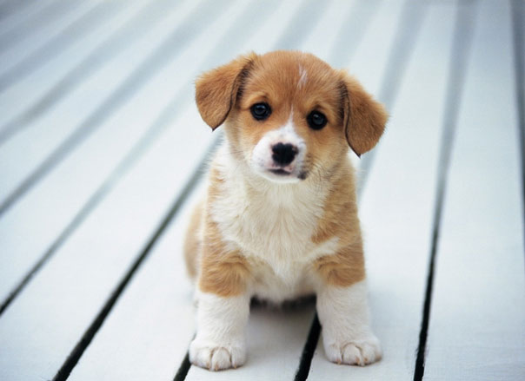
Cún con
Mẹ đem về chú cún con
Em vui mừng chạy lon ton trong nhà
Bộ lông của cún mượt mà
Cái miệng chúm chím thật là dễ thương
Em cho cún ngủ bên giường
Giờ đây cún được yêu thương nhất nhà
Cún con là một món quà
Em được mẹ tặng vì là trò ngoan.
THỎ TRẮNG
Mắt đỏ hồng
Lông trắng muốt
Tai dài dài
Đuôi ngắn tẹo
Chú Thỏ Trắng
Ôm cà-rốt
Chạy đi chơi
Thỏ Trắng ơi
Ngoan, ngoan nhé!

